Моделирование из гофрированной бумаги
Материалы: гофрированная бумага, зубочистки, конфеты, корзиночки и коробочки для оформления подарков, материал на выбор.
Тюльпан

Родина этого цветка — Древняя Персия (Иран). Здесь его называли «дульбаш» или «тулипан», то есть чалма — головной убор народов Востока.
В Англии считали, что тюльпан служит колыбелькой для маленьких эльфов и фей. В старой легенде говорилось о том, что в жёлтом сомкнутом бутоне было заключено человеческое счастье. И никто не мог добраться до него — ни силой, ни хитростью, ни заклинаниями… Однажды мимо проходила бедная женщина с маленьким сыном. Увидев цветок, малыш с громким смехом вырвался из рук матери и бросился к нему. В тот же миг бутон раскрылся.
Отрежь 3 полоски гофрированной бумаги размером 3×18 см вдоль линий гофрирования.
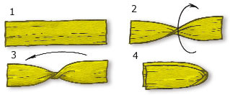
Скрути полоску в середине 2 раза. Сложи её пополам.

Сделай выпуклый лепесток, растягивая оба слоя бумаги.
Сожми и закрути основание.
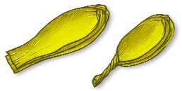
Нарежь полоски зелёной бумаги шириной 2 см поперёк линий гофрирования. Возьми проволоку для стебля (15-20 см) и оклей её полосками, сложенными вдвое.
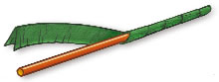
Помести вокруг стебля 3 внутренних лепестка, затем сверху — 3 наружных. Плотно примотай их полосой, смазанной клеем.
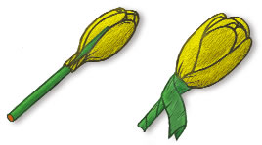
Из плотной двусторонней бумаги вырежи листья и слегка закрути их.
Поделки из таких цветов выглядят очень замечательно!
Можно сделать любые декорации к цветам и дополнить по своему желанию разнообразные материалы. Вот так получилось у нас! Получились замечательные подарки к празднику 8 марта! Внутри тюльпанов маленькие сюрпризы – конфеты!!!

